Приложение 12
к Закону
Приморского края

"Приложение 12
к Закону
Приморского края
от 06.08.2004 № 130-КЗ

Схема границ Новошахтинского городского поселения
Михайловского муниципального района

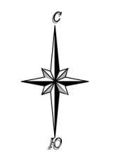
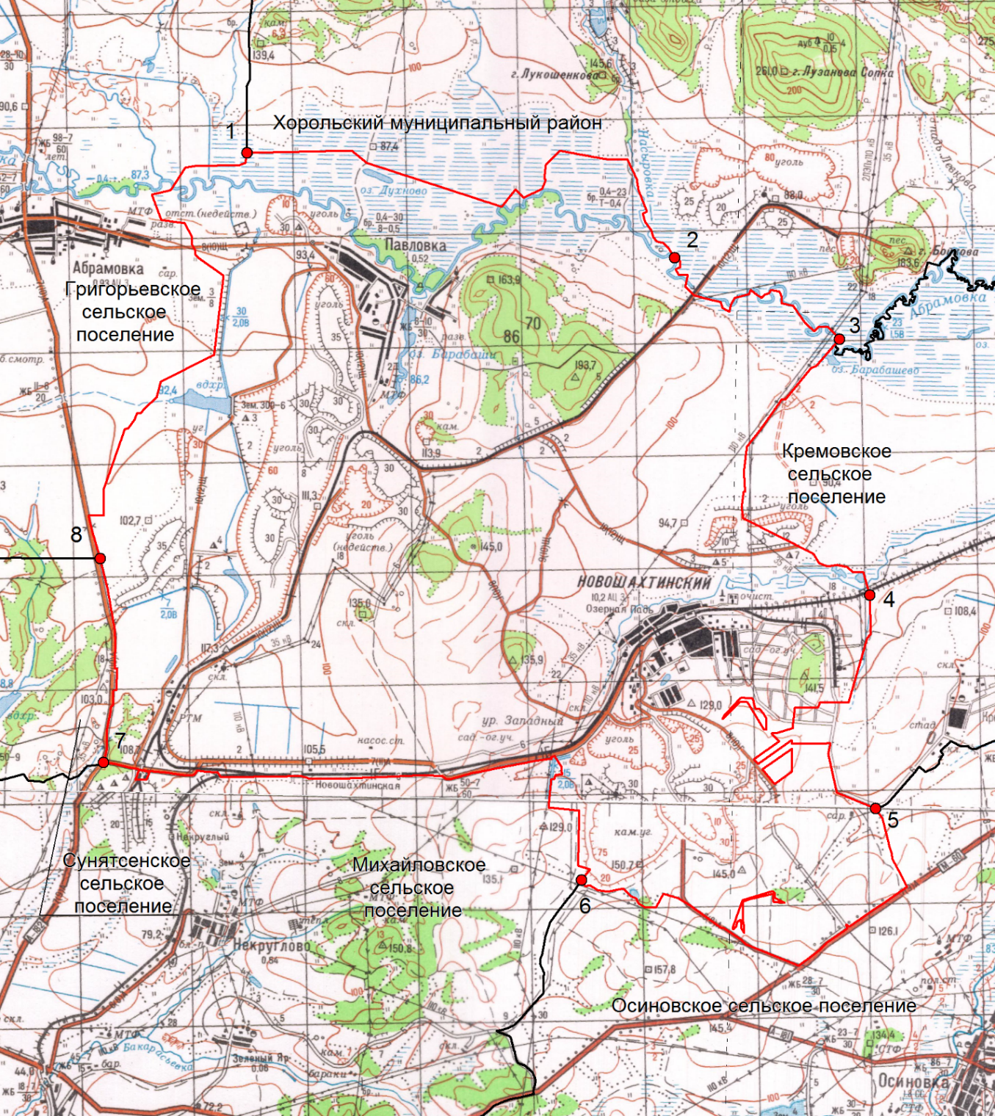
М 1:100000

Условные обозначения:
 | - границы Кремовского сельского поселения
 | - характерная точка границ Кремовского сельского поселения
1 | - номер характерной точки границ Кремовского сельского поселения
Лист 1 | - номер выносного листа
 | - граница стыка смежных муниципальных образований

